Eislauf und Gleichgewicht  In einer Eishalle oder auf einem zugefrorenen See gleiten Eisläufer sanft und schnell auf Stahlkufen über eine feste Oberfläche.  Die Läufer üben wegen der kleinen Kufenfläche einen sehr hohen Druck auf das Eis aus, eine Person mit 70kg über 200 MPa (Megapascal).  Dieser Druck reicht aus, um das Eis zum Schmelzen zu bringen.  Wasser -H₂O (l) - nimmt ein kleineres Volumen ein als Eis - H₂O (s). Der Wasserfilm wirkt als Gleitmittel zwischen Schlittschuh und Eis. Auch die Reibung trägt zur Bildung des Wasserfilms bei, da ein Teil der durch Reibung übertragenen Energie vom Eis aufgenommen wird. Somit wird die Wasserbildung begünstigt.  H₂O (l) H₂O (s) exotherm  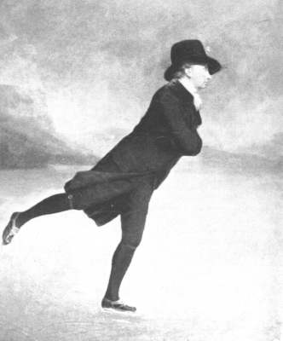  H₂O ( ) H₂O ( ) H₂O ( )  Aufgaben:  - Erkläre anhand der Gleichgewichtsreaktion, wie die Faktoren Druck und Temperatur Eisläufern das sanfte Gleiten auf Stahlkufen ermöglichen. Argumentiere mit dem Prinzip von Le Chatelier.  - Ergänze in der Skizze die Aggregatzustände des Wassers.  - Bei Meisterschaften spielt die Eistemperatur eine große Rolle für Rekorde. Erläutere, ob eher sehr kalte oder gemäßigte Eistemperaturen für Rekorde geeignet sind. | Höhen-Akklimatisierung  Gerade bei Fernreisen gehören auch sehr hoch gelegene Orte zu den bevorzugten Zielen. Allein Tausende von Touristen wandern jährlich zum Gipfel des Kilimandscharo. Dabei sind sie auf die Hilfe einheimischer Träger angewiesen, denn oberhalb von 4000m droht die Höhenkrankheit.  Sie macht sich durch Kopfschmerzen, Herzklopfen, Übelkeit und Atemnot bemerkbar. Ursache ist eine mangelhafte Versorgung des Körpers mit Sauerstoff. Die im Blut erreichbare Sauerstoffkonzentration hängt nämlich vom Druck des Sauerstoffs in der Atemluft ab. Im Blut wird Sauerstoff an Hämoglobin (Hb) gebunden, dabei stellt sich das folgende Gleichgewicht ein:  O₂ + Hb HbO₂  Je geringer der Sauerstoff-Druck ist, umso weniger HbO₂ kann gebildet werden und umso schlechter werden Muskeln und Organe mit Sauerstoff versorgt. Einwohner der hoch gelegenen Regionen haben bekanntlich keine besonderen Schwierigkeiten mit der Sauerstoffaufnahme. Nach einem Höhenaufenthalt von zwei bis vier Wochen erreichen auch Flachlandbewohner dort ihre volle Leistungsfähigkeit.  Der Körper kann sich offensichtlich auf das geringere Sauerstoffangebot einstellen: die Hämoglobin-Konzentration im Blut wird erhöht. Ein Maß dafür ist der sog. Hämatokrit. Dieser Wert gibt an, wie viel Prozent des Blutvolumens durch die roten Blutkörperchen eingenommen werden:  Aufgaben:  - Erkläre anhand der Reaktionsgleichung den Grund für die Sauerstoffmangelversorgung in großer Höhe. Argumentiere mit dem Prinzip von Le Chatelier.  - Spitzensportler unter den Leichtathleten trainieren zuweilen vor entscheidenden Wettkämpfen für einige Wochen in hoch gelegenen Gebieten. Dadurch sind sie beim Wettkampf in tiefer liegenden Gegenden leistungsfähiger. Erläutere dies.
  Wohnort | Meereshöhe | O₂-Druck | Hämatokrit
  Lima | 160m | 200 hPa | 45%
  Denver | 1610m | 170 hPa | 48%
  Mexico City | 2270m | 150 hPa | 51%
  Morococha | 4400m | 120 hPa | 60%

